Zvířátka a jejich mláďátka
…maminko a tatínku, věnuj se mi chvilinku …
Pondělí-22.3.2021
Povídání s rodiči:
- Opakování básně ze školky – Dobré ráno, zdravíme se….
- Opakování dní v týdnu, vytleskávání a určení počtu slabik a začátečního písmena.
- Děti, víte, že už nám začalo jaro? Jaké jsou hlavní znaky jara? Co se venku děje? Co vás napadne, když se řekne jaro? Vzpomeneš si na nějaké jarní kytičky?
- K jaru a přírodě, která se mění po zimě, se začínají postupně rodit i mláďátka zvířátkům.
- Jaká domácí zvířátka + zvířátka na farmě či statku znáš?
Sluchové hádanky
https://www.youtube.com/watch?v=QnuzTxmmW8Y
(Poznej, které zvířátko vydává, jaký zvuk, aniž by ses podíval na obrázek ve videu)

Pracovní list – příloha č. 1
Pojmenuj všechna dospělá zvířátka na obrázku. Spočítej je a připrav si tolik barevných pastele kolik jsi napočítal/a dospělých zvířat (9). Každé zvířátko bude zakroužkované jednou barvou. Stejnou barvou zakroužkuj mláďátko, které patří k mamince. Poté vše vybarvi.

Úterý-23.3.2021
Povídání s rodiči:
- Společné čtení: Čím jsou užiteční zvířátka? – příloha č. 2 (rodiče přečtou písmenka a děti doplní slovo podle obrázku)
- K čemu nám slouží nebo co nám dávají zvířátka? (vlna, maso, mléko, vejce, hnůj a podobně)
- Kotě/kočka – popiš jak vypadá a jaký zvuk vydává (má chlupy, 4 nohy, tlapky, drápky, ocas, uši, fousky, přede, mňouká ….)
Hudebka: Kotě a sluníčko – text: příloha č. 3
Naučte děti text (jako básničku), poté rozklikněte odkaz, ať si to děti zkusí s Míšou (malá zpěvačka) či jakou karaoke.
Rozezpívání na písních: Kočka leze dírou, Skákal pes
https://www.youtube.com/watch?v=I7tmvvdb1II
https://www.youtube.com/watch?v=ok-XA0bM740 (prvních 7 vteřin – předehra)

Středa-24.3.2021
Povídání s rodiči:
- Určení dne (středa)
- Podívání se z oka – určení počasí (rozvoj komunikace)
- Napadne tě nějaké pohádka, ve které se objevuje nějaké zvířátko? (Maxipes Fík, O neposlušných kůzlátkách, O třech prasátkách, O veliké řepě, O slepičce a kohoutkovi, a podobně)
- Pokus se převyprávět nějakou pohádku. (rozvoj slovní zásoby)
Pracovka: výroba husy – příloha č. 4
Pomůcky: vše co najdete doma. Pokuste se zapojit netradiční materiál (práce s těstovinami, kořením či vatou a podobně).
Postup: Předkresli si husu a poté ji místo vybarvení vyplň materiálem. Dokresli detaily (zobák, oko)

Čtvrtek-25.3.2021
Povídání s rodiči:
- Počítání do 10 (20). Jaké číslo se nachází mezi 6 a 8? Jaké číslo je před 4? Jaké číslo je po čísle 2? (procvičování pojmů před, za, mezi) Určování začátečních písmen u čísel.
- Opakování opaků – bílá/černá, malý/velký, plný/prázdný, a jaké další znáš?
- Vezmi si pracovní list z pondělí a pojmenuj mláďátka a vymysli další (kráva – tele, prase – sele, kočka – kotě, pes – štěně, ovce – jehně, koza – kůzle, …)
Básnička s pohybem: Malá kočička – příloha č. 5
Nauč se básničku a přidej k tomu sestavu.
Stolní hra: zahrajte si doma Člověče nezlob se, nebo pexeso, cokoliv
Pátek-26.3.2021
Povídání s rodiči:
- Co tě tento týden nejvíce bavilo?
- Zopakujte si básničku s pohybem: Malá kočička
- Vyjmenuj zvířátka, na která si vzpomeneš.
- Vymysli zvířátka, která začínají na písmenko K (alespoň 3) – př. kočka, kráva, kuře
Pracovní list: příloha č. 6
Stíny – najdi správný stín zvířátka + pojmenuj je.

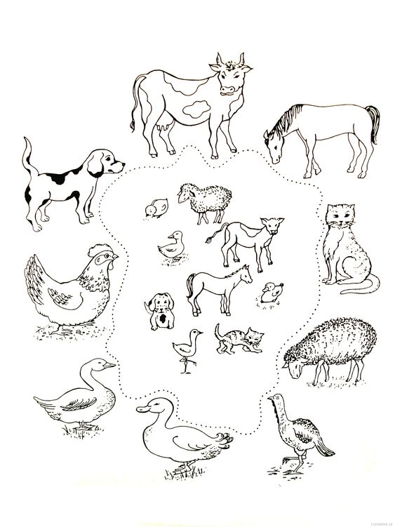
Příloha č. 1
Příloha č. 2

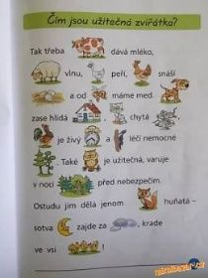

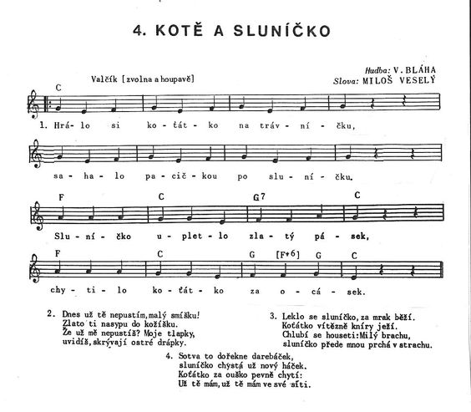
Příloha č. 3

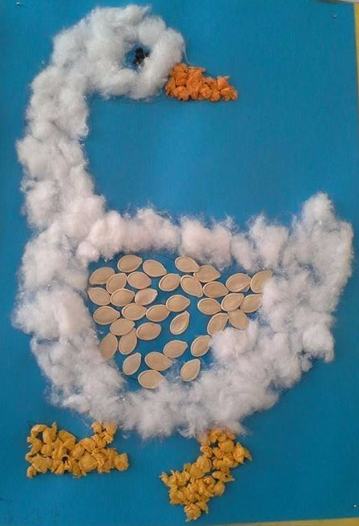
Příloha č. 4

Příloha č. 5
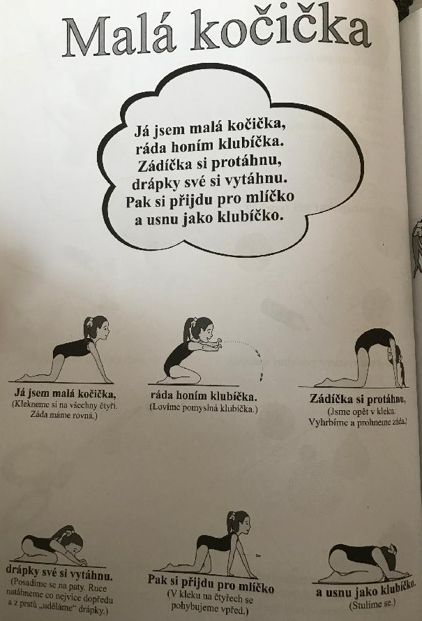
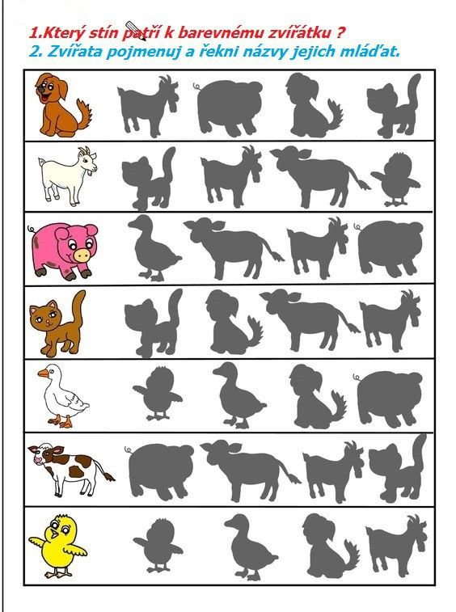
Příloha č. 6

